ОТДЕЛ ОБРАЗОВАНИЯ МУНИЦИПАЛЬНОГО УЧРЕЖДЕНИЯ
«УПРАВЛЕНИЕ ОБРАЗОВАНИЯ ИСПОЛНИТЕЛЬНОГО КОМИТЕТА
МУНИЦИПАЛЬНОГО ОБРАЗОВАНИЯ ГОРОДА КАЗАНИ»
по СОВЕТСКОМУ РАЙОНУ

ПРИКАЗ
№ 451 от 14 августа 2012г.

О подключении к СДО «Телешкола» учащихся
школ-центров компетенции в новом учебном году

В рамках реализации Стратегии развития образования в Республике Татарстан на 2010-2015г.г. планируется подключение учащихся школ-центров компетенции в электронном образовании к сетевому общеобразовательному ресурсу НП «Телешкола» на новый 2012/2013 учебный год по учебным предметам базового или профильного уровней, а также курсам подготовки к ЕГЭ и ГИА, симуляторам и тренажерам ЕГЭ.
Все ресурсы размещены на комплексной информационно-образовательной платформе НП «Телешкола». Подготовка к ЕГЭ, ГИА осуществляется интерактивно, посредством Интернет.
В связи с вышесказанным необходимо заполнить формы авторизации пользователей для подключения к сетевому общеобразовательному ресурсу НП «Телешкола», выбрав один из 3-х способов подготовки к ЕГЭ, ГИА:
1.Самостоятельное обучение. Учащийся получает доступ к учебным комплексам, размещённым в сети Интернет, и ведёт подготовку к ЕГЭ, ГИА без сопровождения учителя. Данная форма подготовки рекомендуется учащимся высокомотивированным и умеющим самостоятельно организовывать своё время.
2. Обучение при поддержке сетевого преподавателя. Учащийся ведёт подготовку к ЕГЭ, ГИА с использованием образовательных ресурсов, размещённых в сети Интернет, в сопровождении и под контролем сетевого преподавателя в онлайн-режиме. Данная форма подготовки является хорошей альтернативой занятиям с репетитором.
3. Коллективная подготовка учащихся. Учащиеся получают доступ к образовательным ресурсам, размещённым в сети Интернет и ведут подготовку к ЕГЭ, ГИА в классно-урочной системе.
Дополнительная информация по тел. 277-94-81 (Хафизова Рамиля Нафхатовна, заместитель директора ГУ РЦИМК).
Для организации дистанционного обучения по проекту «Телешкола», на основании письма МОиН РТ от 31.07.2012г. № 1959 «О подключении к СДО «Телешкола» учащихся школ-центров компетенции в новом учебном году»,

ПРИКАЗЫВАЮ:

- Директору МБОУ «СОШ № 171» Советского района (Галиакберовой Ф.Н.) в срок до 20.08.2012г. обеспечить заполнение прилагаемых форм (Приложение 1 – 3) для подключения к СДО «Телешкола» на 2012/2013 учебный год в двух вариантах:
- в формате MS Word (файл с расширением doc или docx),
- отсканированные формы с подписью директора и печатью учреждения (в формате jpg, цветное изображение с разрешением не менее 300dpi)

- Заполненные формы выслать (в 2 вариантах) на электронный почтовый ящик ИМО ГМЦ в Советском районе email@sovedu.ru для подключения к системе «Телешкола» в срок до 20.08.2012 года 14.00

- В прилагаемых формах (формы в Приложении 1 - 3) указывать только личные электронные адреса ответственных лиц, учителей и детей. Телефоны также желательно указать мобильные, для более быстрого разрешения возникающих вопросов.

- Контроль за исполнением приказа оставляю за собой.
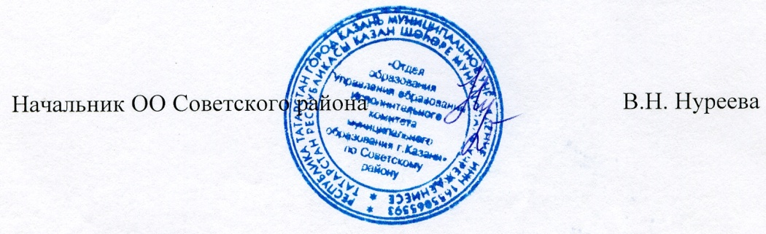

Исп. А.И.Юсупов
Тел. 246-26-07

Приложение 1
к приказу по ОО Советского района
№ 451 от 14 августа 2012 года

ФОРМЫ ДЛЯ АВТОРИЗАЦИИ ПОЛЬЗОВАТЕЛЕЙ
Список педагогов-кураторов
ОУ № _________________ города (района) _________________________,
использующих образовательный ресурс НП «Телешкола» в учебном процессе
Адрес ОУ: почтовый индекс ____________________, регион ______________, город _______________________________________, район_______________, улица ___________, дом (строение) ____________, корпус ________________
Телефон ОУ (с кодом города)____________________, e-mail ______________
ФИО директора: __________________________________________________________________Телефон директора (с кодом города) _________________, e-mail ___________
ФИО лица, ответственного за реализацию договора _____________________
Телефон, ответственного (с кодом города) _____________, e-mail __________

№ п/п | Фамилия, имя, отчество педагога-куратора | E-mail педагога-куратора
(1) | (2) | (3)
1.
2.
…

Директор школы ЦК-района ________________
М.П.

ВНИМАНИЕ!
В колонке (3) указывается e-mail педагога-куратора, причем у каждого педагога-куратора должен быть свой адрес электронной почты.

Приложение 2
к приказу по ОО Советского района
№ 451 от 14 августа 2012 года

Список преподавателей
ОУ № _____________________ города (района) __________________,
использующих образовательный ресурс НП «Телешкола» в учебном процессе
Адрес ОУ: почтовый индекс ____________________, регион ______________, город _____________________________ , район_________________________, улица ____________________, дом (строение) ______ , корпус _____________
Телефон ОУ (с кодом города) ________________, e-mail__________________
ФИО директора:____________________________________________________ Телефон директора (с кодом города) ______________, e-mail ______________
ФИО лица, ответственного за реализацию договора:______________________
Телефон, ответственного (с кодом города) ___________, e-mail ____________

№ п/п | Фамилия, имя, отчество преподавателя | E-mail преподавателя | Предмет/Уровень (профильный, базовый) | Класс
(1) | (2) | (3) | (4) | (5)
1. | Харитонова Наталья Сергеевна |  | Русский язык | 10
2.
…

Директор школы ЦК-района ________________
М.П.

ВНИМАНИЕ!
В колонке (3) указывается e-mail преподавателя, причем у каждого преподавателя должен быть свой адрес электронной почты.
В колонке (4) указывается предмет (базовый или профильный курс) или полное название тренажера по ЕГЭ, по которому будет проводиться обучение с использованием образовательного ресурса НП «Телешкола».
В колонке (5) указывается класс, с которым будет работать преподаватель.

Приложение 3
к приказу по ОО Советского района
№ 451 от 14 августа 2012 года
Список учащихся
ОУ № _____________________ города (района) ______________________,
использующих образовательный ресурс НП «Телешкола» в учебном процессе
Адрес ОУ: почтовый индекс _______________, регион ___________________,
город _______________________, район_______________________________,
улица _____________________, дом (строение) ______ , корпус ____________
Телефон ОУ (с кодом города) ______________, e-mail ___________________
ФИО директора: ____________________________________________________ Телефон директора (с кодом города) __________, e-mail __________________
ФИО лица, ответственного за реализацию договора ______________________
Телефон, ответственного (с кодом города) ________, e-mail _______________

№ п/п | Фамилия, имя, отчество учащегося | E-mail учащегося,  пароль | Класс | Предмет / Уровень (профильный, базовый) | ФИО прикрепленного преподавателя | ФИО прикрепленного педагога куратора
(1) | (2) | (3) | (4) | (5) | (6) | (7)
1. | Петрова Мария Ивановна  (пример) | mashenka@gmail.com | 10 | Русский язык (баз) | Харитонова Наталья Сергеевна | Харитонова Наталья Сергеевна
2. | Иванова Мария Львовна  (пример) | ivanML@bk.com | 10 | Русский язык (проф) | Харитонова Наталья Сергеевна | Харитонова Наталья Сергеевна
…

Директор школы ЦК-района ________________
М.П.

ВНИМАНИЕ!
В колонке (3) указывается e-mail учащегося, причем у каждого учащегося должен быть свой адрес электронной почты.
В колонке (4) указывается класс, в котором учится учащийся.
В колонке (5) указываются выбранные для обучения предметы.
В колонке (6) указываются фамилия, имя и отчество преподавателя (в соответствии с предметом).
В колонке (7) указываются фамилия, имя и отчество педагога-куратора.

